**Снеговик из пластиковой бутылки. Мастер-класс**

**Автор:** Королева Елена Юрьевна, учитель профессионально-трудового обучения, ОГКОУ Никольская школа-интернат VII - VIII вида, костромской обл., р-на.

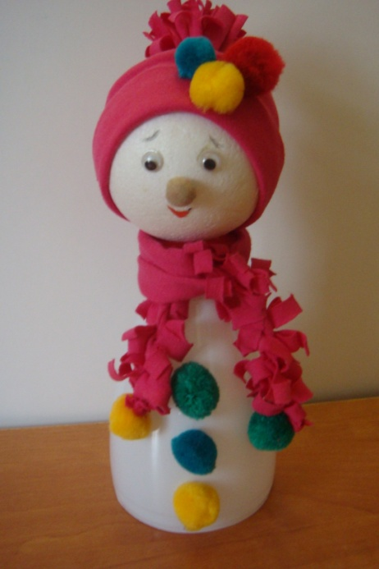

**Мастер – класс** рассчитан на детей старшего школьного возраста, педагогов и родителей.

Добрый снеговик – герой нашей сказочной реальности. С первым снегом снеговики заполоняют дворы и улицы, стоят на пороге школ и детских садиков, магазинов и даже бизнес - центров, ведь кусочек сказки хотят не только дети, но и большие дяди с тетями, которые целый день работают не покладая рук. И как хорошо и легко становится на душе когда на пороге офиса тебя встречает белоснежный снеговик, с красивым шарфом и погнутым ведром на голове, это ли не счастье, это ли не стимул быстрее выполнить работу, чтобы покидая здание, снова встретить этого сказочного человека, чтобы сказать ему: «До завтра». И раз уж взрослые так любят снеговика, то, что говорить о детях, они его просто обожают и боготворят, считая одним из главных символов зимы, конечно после Деда-Мороза и Снегурочки, их еще никто не обошел по популярности и ожидаемости.

**Назначение:** Такой веселый снеговик хорошее новогоднее украшение, сувенир, может быть отличным подарком к Новому году родным и близким.

**Цели:**  Делать подарки близким людям к празднику, с минимальными материальными затратами.

**Задачи:**

- коррекция межличностных отношений;

- развить творческие способности, фантазию, вкус;

- воспитывать интерес к изготовлению поделки своими руками;

- воспитывать аккуратность в работе.

**Для работы нам понадобятся следующие материалы:**

1. Пластиковая молочная бутылка желательно белая;
2. Шарик пластмассовый (можно использовать теннисных);
3. 8 помпонов для украшения (можно использовать пуговицы, паетки, стразы);
4. Трикотаж тонкий 21*28 и 34*10, плотный 21*14 и 5*34;
5. Нитки для шитья и 30 см плотной нити для вязания;
6. Пара глаз.

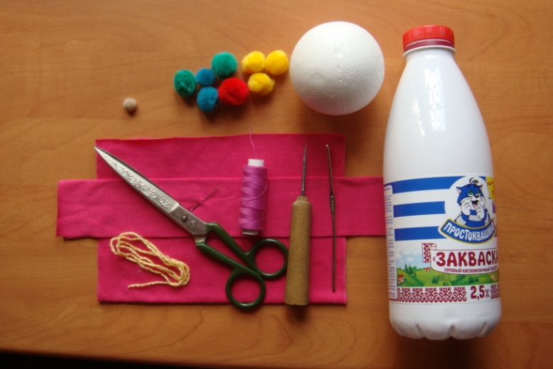

**Инструменты:**

1. Ножницы;
2. Шило или спица;
3. Крючок вязальный;
4. Игла.

**Ход работы:**

1. Крепим шарик к крышке бутылки

Шилом в крышке сделать 4 отверстия, если зафиксировать голову в 2 точка, то она будет излишне подвижной.

На шарике делаем тоже 4 прокола. Лучше точки прокола делать подальше друг от друга, есть вероятность распада пенопласта

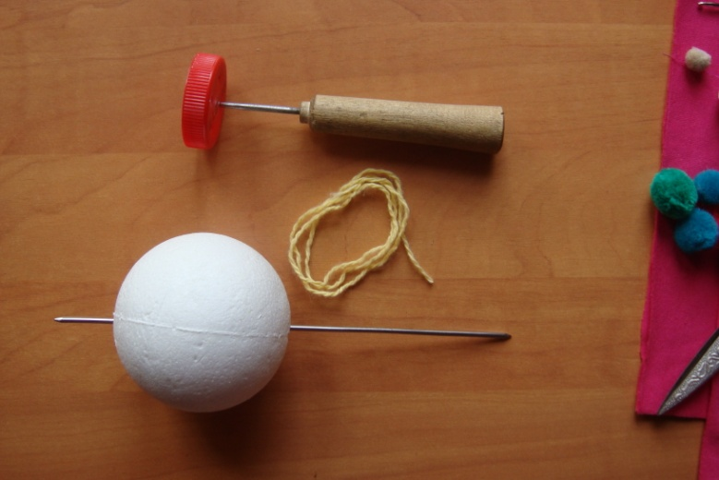

С помощью крючка протаскиваем нить через шар и отверстие в крышке 4 раза. Закрепляем нить узлом

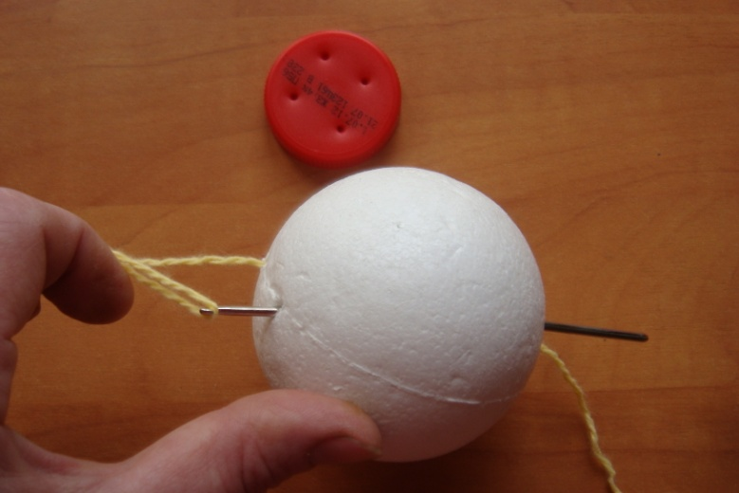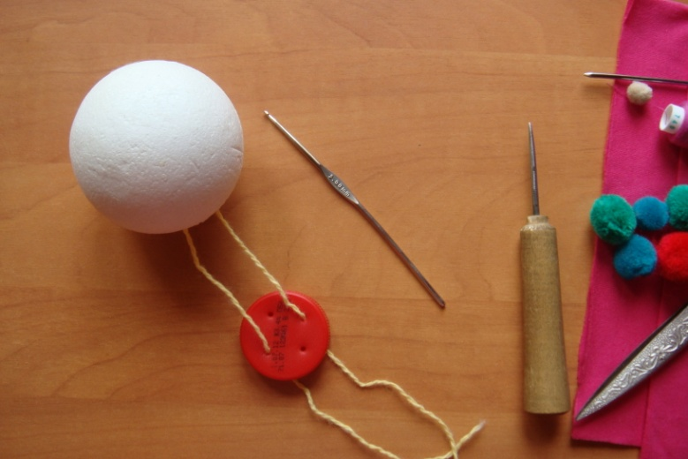

Если используем теннисный шарик, то покрываем его мелкими кусочками бумаги или скотчем для покраски окон.

1. Отрезаем горлышко от бутылки, делаем 3 отверстия для пуговиц шилом и закрываем крышку с головой

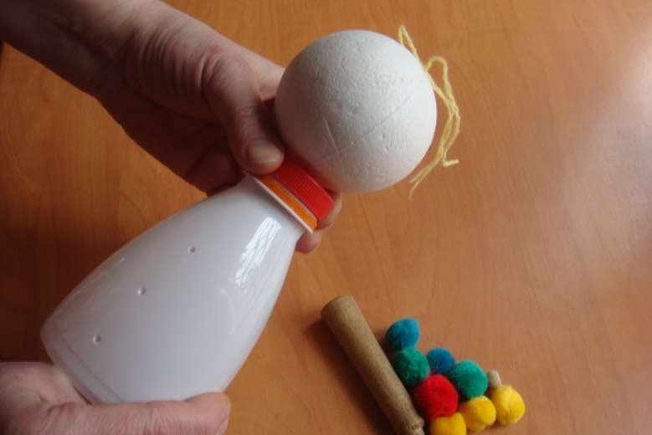

1. Деталь трикотажа 28*21 для шапочки.

Соединяем по стороне в 21см ручными стежками «За иголку», длина стежка 0,5см. Отступаем от краев по 3 см.

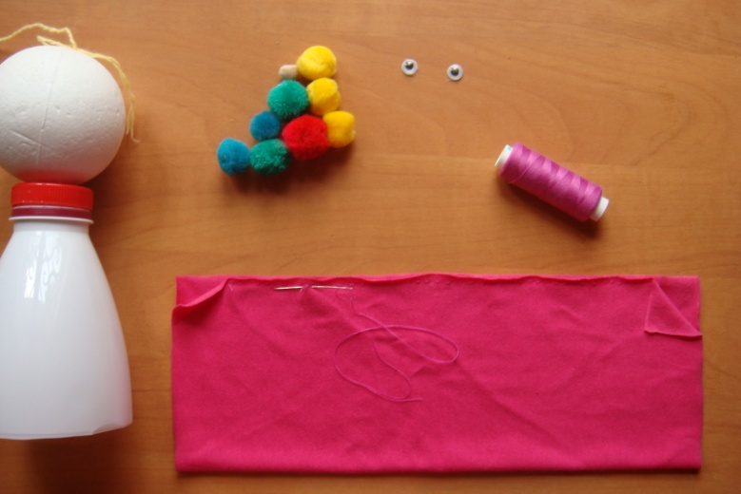

Вывертываем на лицевую сторону. Шапочка двойная.

Наносим линию параллельно линии среза на 3 см – граница подрезов.

Нарезаем кисточку для шапки. Ширина подрезов не меньше 0,5 см, до границы подрезов

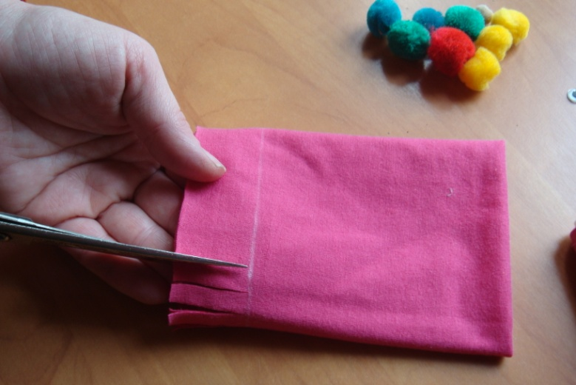

По линии границы делаем ряд стежков вперед иголка

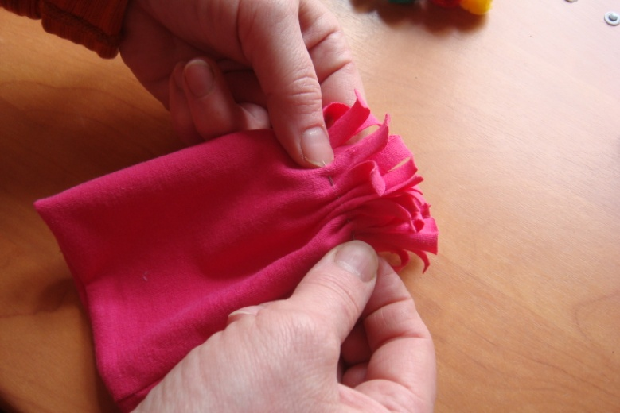

Стягиваем шапку, обматываем нитью кисть и закрепляем нить

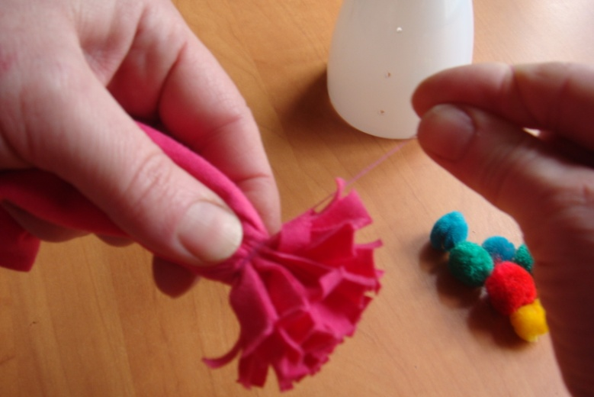

Делаем отворот 2,5 – 3 см. Шапка готова

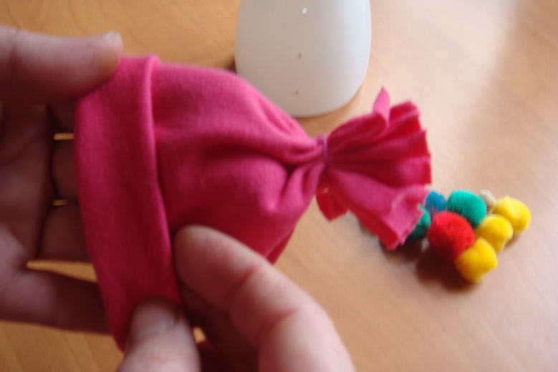

1. Деталь трикотажа 10*34 для шарфа.

Соединяем по стороне в 34см ручными стежками «За иголку», длина стежка 0,5см. Отступаем от краев по 7 см

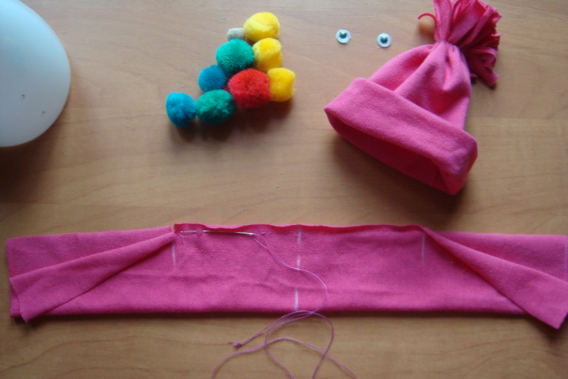

Вывертываем на лицевую сторону. Шарф двойной. Сравниваем срезы с обеих сторон шарфа, делая надсечки. По сгибу разрезаем 7 см с обеих сторон шарфа

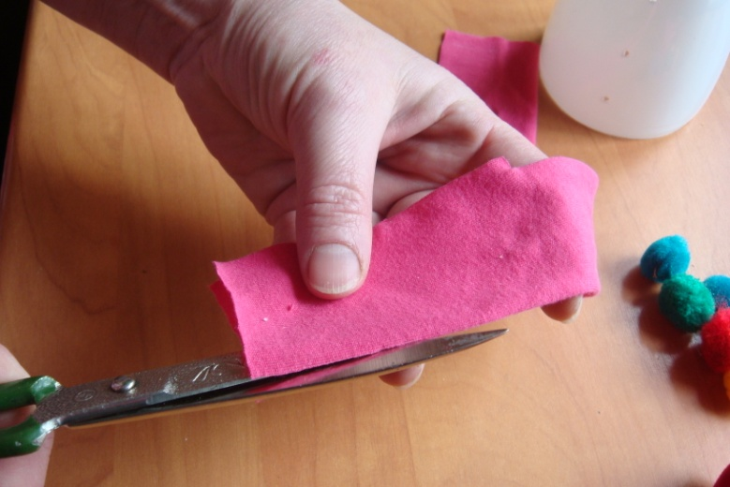

Наносим середину шарфа по длине. Две линии-границы от середины на 0,7 см.

Нарезаем бахрому, ширина подрезов не меньше 0,5 см, до границы подрезов

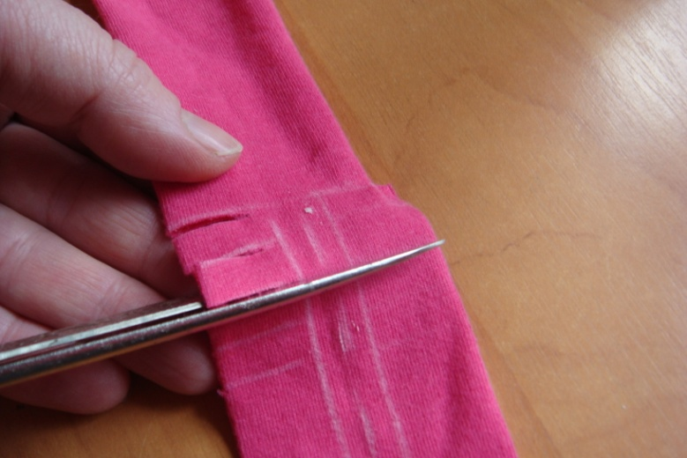

Перекручиваем две бахромы немного подкручиваем каждую в одну сторону. Фиксируем концы нитью с иглой

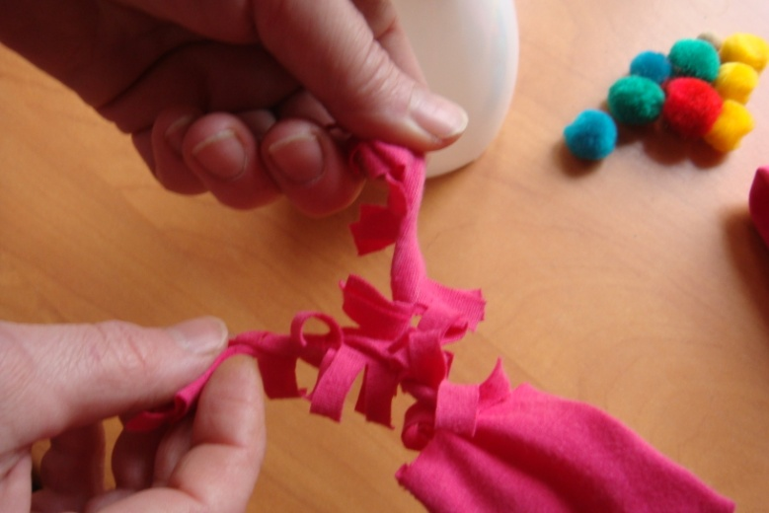

1. Украшаем шапочку и шарфик цветными помпонами. Пришиваем пуговицы( у нас помпоны).

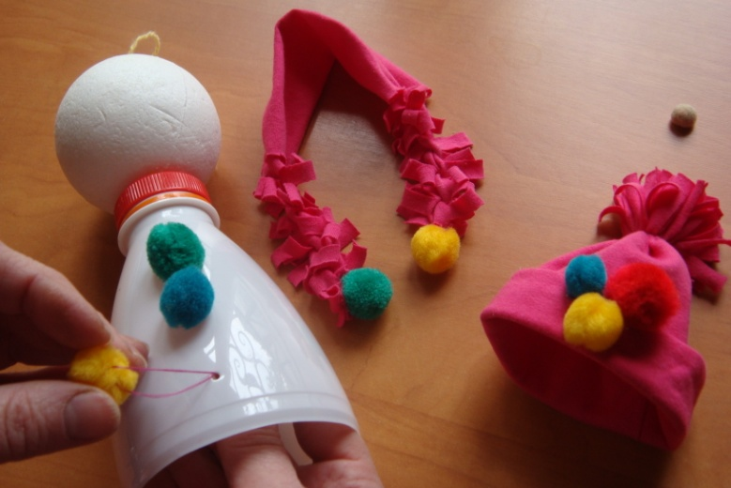

Мы пользуемся клеем момент. Приклеить элементы к пластиковой бутылке нет возможности, пластик разрушается.

1. Оформляем лицо глазками, нос – помпон, можно пуговку, бусину…, рисуем рот и брови. Снеговик готов.

